ЧТО РАССКАЗАТЬ РЕБЁНКУ ОБ ОСЕНИ

[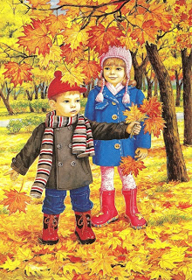](http://4.bp.blogspot.com/-oCj9XSsllHA/UaH0eGX49wI/AAAAAAAAB0k/-zO48emPAtw/s1600/bd1c245e0e96a8f6e1cb13012ed.jpg)

 Осенью дни становятся короче, а ночи — длиннее. После теплых августовских дней наступают прохладные сентябрьские. Осеннее солнце поднимается уже не так высоко, как летом, поэтому его лучи уже не прогревают землю. Температура воздуха становится холоднее.

***Растения осенью***

[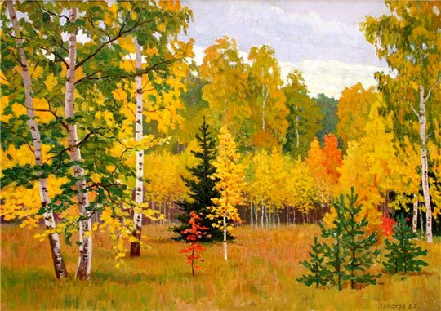](http://s56.radikal.ru/i151/1010/b1/0bb4fd2d223b.jpg)

      Основное изменение в неживой природе — похолодание — влечет за собой изменения в живой природе.  
     С приходом осени листья растений меняют окраску. Деревья подготавливаются к зимним холодам. Желтеют листья клена, березы, осины. Краснеют листья рябины, вишни, черемухи. Становятся бронзовыми листья дуба. Старые деревья меняют окраску листьев раньше, чем молодые. Постепенно начинается листопад. Раньше других деревьев сбрасывают листья липы и старые тополя. Затем опадают листья кленов и рябин. До глубокой осени сохраняются листья сирени и березы, а листья некоторых дубов не опадают даже зимой.  
    Желтеет и вянет трава. Только кое-где цветут ромашка, чистотел, подорожник, фиалка, клевер. Все чаще небо заволакивают темные тучи. Все чаще идет мелкий моросящий дождь. В дождливые дни небо кажется серым и низким. В реках, озерах и прудах вода становится холодней. Над водоемами часто поднимается туман.

***Птицы осенью***

[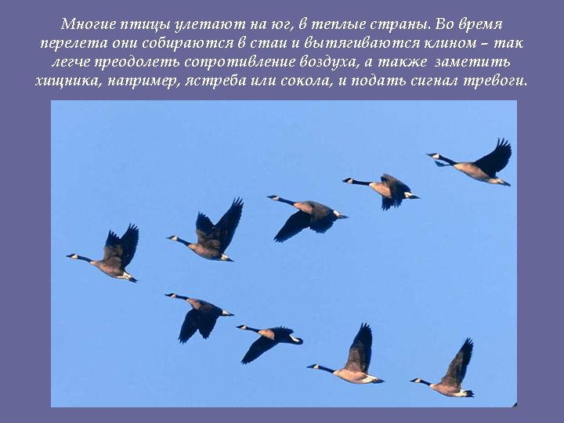](http://900igr.net/datas/priroda/4-Zima-1.files/0013-013-Mnogie-ptitsy-uletajut-na-jug-v-teplye-strany.jpg)

   Летом птицы не голодают. Но осенью жучки, бабочки, мошки и комары прячутся в щелочках, трещинах стен, под корой деревьев. Муравьи закрывают все входы в муравейниках и готовятся к зимнему сну.  
   Уже в начале осени увядают растения, уменьшается количество плодов и семян. Спасаясь от голода и холода, многие птицы готовятся к отлету в теплые края.  
   Первыми улетают певчие птицы, которые питаются, в основном, насекомыми. Это кукушки, соловьи, иволги, ласточки, стрижи. Собираются в стаи и улетают водоплавающие птицы — утки, гуси, кулики, лебеди. Все птичьи стаи летят в те же знакомые теплые страны, куда улетали они зимовать в прошлые годы. Вместе с птицами улетают на зиму в теплые края и многие насекомые. Перелеты совершают стрекозы, божьи коровки и некоторые виды бабочек.

***Звери осенью***

[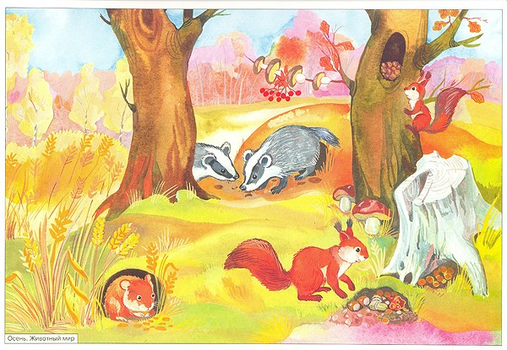](http://msbook.ru/pictures/spreads/978-5-86775-140-1-3.jpg)

   Звери тоже готовятся к зиме. Мыши полевки, кроты, хомяки, крысы вырыли зимние кладовые. Мыши и хомяки заполняют их зерном. В одной такой кладовой может оказаться до пяти килограммов зерна. Кроты и крысы носят с полей картофель, бобы, морковь, зерна и семена.  
   Белки развешивают на ветках деревьев грибы, а орешки и шишки прячут в гнезде. Одна белка запасает примерно 15 килограммов орехов, грибов и различных семян.Еж готовит себе на зиму теплое уютное гнездо, в котором проспит всю зиму. Змеи, лягушки, жабы, улитки, ящерицы спрятались в укромных местах. Барсуки запасают семена и корни растений, высушенных лягушек, желуди. У многих зверей к зиме отрастает пушистая, густая шерсть. Ежи, барсуки, медведи откладывают под кожей много жира. Осенью барсуки увеличивают свой вес до шести килограммов. Жир для этих животных — зимний запас пищи.  
В середине осени у зайцев, белок, песцов изменяется окраска меха. У зайца она становится белой, у белки — серой, а у песца серо-голубой. Такие изменения окраски и густоты меха называются линькой.  
   Многие звери и птицы могут найти пищу зимой — это лисы, волки, зайцы, лоси, сороки, вороны, воробьи. Они активны в любое время года.

***Домашние животные осенью***

[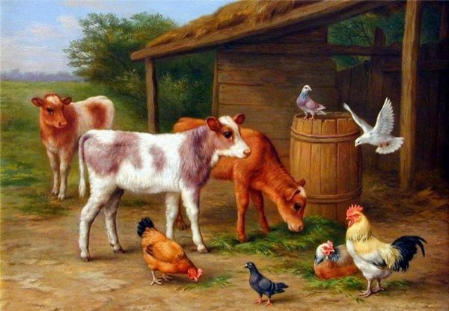](http://img1.liveinternet.ru/images/attach/c/2/71/419/71419435_55a74ff40e.jpg)

  Домашние животные осенью продолжают пастись на пастбищах, но с приходом холодов и дождей их переводят в специальные помещения и дают подкормку — силос, сенаж, солому.  
Домашним животным нужен особый уход. Они боятся сквозняков, поэтому все щели в коровниках и свинарниках тщательно закрывают. Помещения изнутри белят известью. Это делает их более светлым и уютным, и, кроме того, известь убивает болезнетворные бактерии.

***Труд людей осенью***

[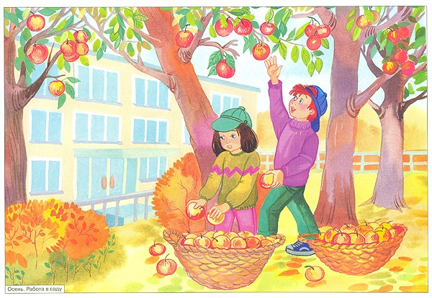](http://www.bambinos.ru/upload/iblock/3ea/3ea9fa75484905436dbe631d58a57106.jpg)

   Осенью продолжается уборка урожая. Хлеба убирают специальными машинами — комбайнами.  
    Осенью убирают картофель, капусту, морковь, свеклу.  
   Земледельцы знают, как важно на убранное поле внести удобрения. Затем поле вспахивается.  
    Зимой вспаханная почва хорошо промерзнет, в ней погибнут семена сорняков и вредные насекомые, спрятавшиеся на зиму.  
   Но осень не только пора сбора урожая. На вспаханные поля высевают семена ржи и пшеницы, в огородах сеют морковь, укроп и петрушку.  
    В городских парках и скверах осенью тоже много работы. В это время высаживают молодые деревья и кустарники. Нижнюю часть деревьев красят известью, чтобы обезвредить насекомых. Побеленные стволы деревьев не будут грызть зайцы.  
   Осенью в садах плодовые деревья хорошо поливают. Это помогает деревьям перенести зимние морозы и дать на будущий год хороший урожай.

**Загадки про осень**

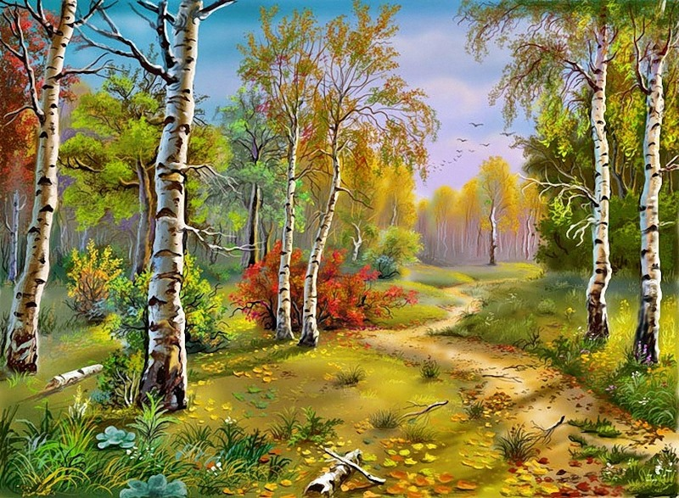

|  |
| --- |
|  |

    Существует несколько определений загадки: "мудрёный вопрос, поданный в форме замысловатого, краткого, как правило, ритмически организованного описания какого-либо предмета или явления", "иносказательное описание, данное обычно в форме вопроса" и т.д. Содержание загадок отражает жизнь и деятельность человека, явления, окружающей действительности. С развитием общества меняется тематика загадок, но её значение в жизни и развитии человека остаётся неизменным.  
        Загадку можно использовать на прогулке, в играх, в быту, труде. Она заставляет ребёнка думать, развивает наблюдательность, стремление к размышлению и познанию окружающего мира. Сама форма загадки привлекает внимание детей и делает учение интересным, ненавязчивым. По содержанию и структуре загадки таковы, что позволяют развивать логическое мышление детей, формировать у них навыки восприятия и использования речи-доказательства и речи-описания.  
        Загадка является как средством описания, так и средством обучения и развития детей.

         Так как сейчас на дворе хозяйничает осень, то и загадки будут осенней тематики. Загадав загадку, не торопите ребёнка, дайте время осмыслить, подумать. Можно даже повторить несколько раз. Когда загадка будет разгадана, побеседуйте с ребёнком, спросите: почему он так думает. Пусть объяснит, выскажет своё мнение. Удачи! Пройдите по ссылке "Далее..." и найдёте очень много интересных загадок про осень!

Пусто в поле, дождь идёт.  
Ветерок срывает листья.  
С севера туман ползёт,  
Тучи грозные нависли.  
Птицы движутся на юг  
Чуть крылом касаясь сосен.  
Догадайся, милый друг,  
Что за время года? - ...  
(Осень)  
  
Пусты поля,  
Мокнет земля,  
Дождь поливает.  
Когда это бывает?  
(Осенью)  
  
Несу я урожаи,  
Поля вновь засеваю,  
Птиц к югу отправляю,   
Деревья раздеваю,  
Но не касаюсь сосен  
И елочек. Я - ...  
(Осень)  
  
Утром мы во двор идём -  
Листья сыплются дождём,  
Под ногами шелестят...  
И летят, летят, летят...  
(Осень)   
  
Листья падают с осин,  
мчится в небе острый клин.  
(Осень, журавли летят)  
  
Я - в царстве луж, в краю огней и вод.  
Я - в княжестве крылатого народа,  
Чудесных яблок, ароматных груш.  
Скажи, какое это время года?  
(Осень)   
  
Дни стали короче,  
Длинней стали ночи.  
Урожай собирают.  
Когда это бывает?  
(Осенью)   
  
Всех наградила, все загубила.  
Пусты поля, мокнет земля,  
Дождь поливает,  
Когда это бывает?  
(Осенью)  
  
Вот небо, серое от туч,  
Пробил случайно солнца луч.  
И всё покрылось позолотой:  
Лес, поле, речка и болото.  
Но, скрылся лучик и как прежде  
Я в тёплой кутаюсь одежде.  
Стемнело очень рано, в восемь…  
Но что поделать, это -…   
(Осень).  
  
Все деревья пожелтели  
(Кроме пышных сосен ),  
Птицы к югу полетели…  
Наступила?   
( Осень )  
  
Опустел колхозный сад,  
Паутинки вдаль летят,  
И на южный край земли  
Потянулись журавли.  
Распахнулись двери школ.  
Что за месяц к нам пришел?  
(Сентябрь)  
  
Вслед за августом приходит,  
С листопадом хороводит  
И богат он урожаем,  
Мы его, конечно, знаем!   
(Сентябрь)  
  
Ветки в парке шелестят,  
Сбрасывают свой наряд.  
Он у дуба и березки  
Разноцветный, яркий, броский.  
(Листопад)  
  
Льется он косой стеной  
И стучит по нашим окнам.  
Сам холодный, проливной,  
А в саду беседки мокнут.  
Лист осенний долго кружит,  
Чтоб потом спуститься в лужу.   
(Осенний дождь)  
  
Белка осенью без спешки  
Прячет желуди, орешки,  
Мышка - зерна собирает,  
Норку плотно набивает.  
Это склад, а не нора -  
Зерен выросла гора!  
Что же делают зверята?  
Угадайте-ка, ребята!  
(Запасы на зиму)  
  
Поле осенью промокло,  
Но зато созрела свёкла.  
А в сентябрьских садах  
Много яблок на ветвях. .  
Что к зиме мы собираем?  
Как его мы называем?   
(Урожай)  
  
Сотни птиц, собравшись в стаи  
Днем осенним улетают.  
А летят они туда,  
Где тепло всегда-всегда.  
Птички, вы куда спешите?  
Нашим детям расскажите!  
(На юг)  
  
Осенью он часто нужен -  
Если лупит дождь по лужам,  
Если небо в черных тучах,  
Он для нас помощник лучший.  
Над собой его раскрой  
И навес себе устрой!  
(Зонтик)  
  
В сентябре и в октябре  
Их так много во дворе!  
Дождь прошел - оставил их,  
Средних, маленьких, больших.  
(Лужи)